Бизнес-миссия нижегородских предприятий в Чешскую Республику
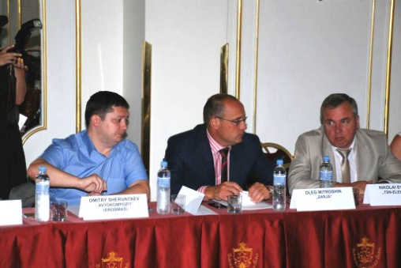
С 13-17 июля 2013 года с рабочим визитом Чешскую Республику посетила делегация нижегородских предпринимателей, возглавлял которую министр промышленности и инноваций Нижегородской области Владимир Нефедов.
Участниками стали представители 11 промышленных и инновационных компаний, в числе которых Генеральный директор ЗАО «ДЗХО «Заря» О.А. Митрошин.
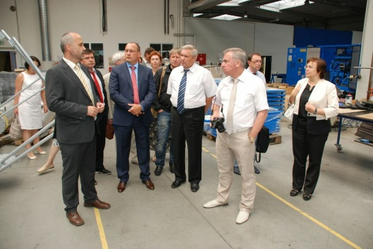
Целями бизнес миссии стали создание новых возможностей и нестандартных форм межрегионального сотрудничества, участие в работе межрегионального инновационного и промышленного кластера, реализации совместных проектов предпринимателей Нижегородской области и различных регионов Чешской Республики в области промышленности, инноваций и технического образования.
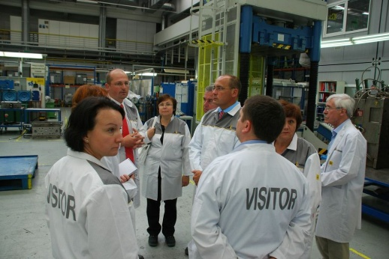
В рамках визита состоялось ознакомление высокопоставленных представителей Края Высочина с промышленным, инновационным и научно-техническим потенциалом Нижегородской области, были обсуждены возможности сотрудничества и создания платформ для прямых контактов предпринимателей. Был проведен круглый стол, в работе которого приняли участие предприниматели города Тржебич, представители городских властей и региональной торгово-промышленной палаты. Были достигнуты договорённости между предпринимателями регионов и согласован обмен предложениями о сотрудничестве и подбору потенциальных деловых партнёров для нижегородских предпринимателей.
Кроме бизнес - встреч с представителями, делегация посетила ряд профильных промышленных предприятий края: AUTOMOTIVE LIGHTING, ENVINET, TEDOM, CKD DIZ PRAHA, ZPA PECKY.
Результатом поездки стало заключение двустороннего меморандума о сотрудничестве между Правительствами Нижегородского региона и Чешской Республики.
В дальнейшем, уже к 2014 году планируется более чем в полтора раза увеличить товарооборот между Нижегородской областью и Чехией, с упором на экспортную составляющую.

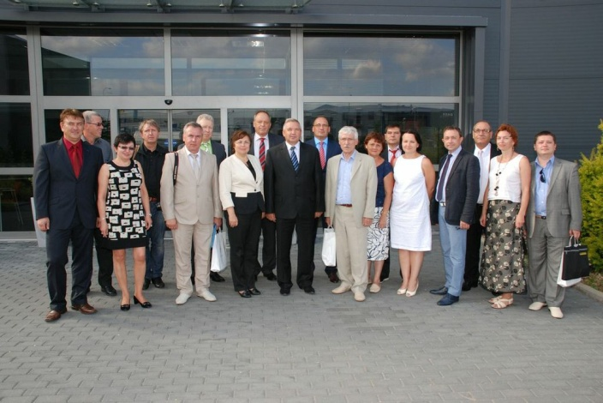

На фото, в центре: министр промышленности и инноваций Нижегородской области Владимир Нефедов, за ним справа: Генеральный директор ЗАО «ДЗХО «Заря» О.А. Митрошин, Генеральный директор ОАО «Арзамасский завод коммунального машиностроения»

